KAJIAN PENATAAN MASSA DAN lansekap PADA *SINGAPORE SPORTS HUB*

Tsabit Dhiya’uddin1, Heru Prasetyo Utomo, ST., MT.2

1Mahasiswa Program Studi Sarjana Arsitektur, UPN “Veteran” Jawa Timur.

E-mail: 18051010052@student.upnjatim.ac.id

2Dosen Program Studi Arsitektur, UPN “Veteran” Jawa Timur.

# ABSTRAK

Kegiatan olahraga merupakan salah satu kebutuhan manusia untuk kebugaran tubuh, meningkatkan minat dan bakat, khususnya atlit, pelatih, dan klub, sehingga memerlukan wadah yang representatif agar lebih intens dan terarah untuk meningkatkan kebugaran dan *skill*. Fasilitas olahraga idealnya menyediakan berbagai massa cabang olahraga dengan membentuk suatu kawasan olahraga terpusat. Seperti yang dilakukan oleh DP *Architects* dalam mendesain Singapore *Sports Hub* yang memberikan fasilitas untuk cabang olahraga prestasi dan beberapa fasilitas pelengkap lainnya dengan penempatan massa menyesuaikan jenis olahraga dan fungsi yang lain. Namun untuk fasilitas olahraga yang ada di tempat lain maupun negara lainnya masih terbilang kurang dalam pemberian fasilitas dengan lengkap dan penataan yang baik pada suatu kawasan olahraga. Maka perlu dilakukan penelitian tentang Sarana Olahraga untuk dapat mengimplementasikan bagaimana sistem penataan massa dan lansekap pada kawasan olahraga yang baik dan maksimal. Penelitian ini merupakan penelitian Evaluatif, di mana penelitian evauatif merupakan suatu desain dan prosedur evaluasi dalam mengumpulkan dan menganalisis data secara sistematik untuk menentukan nilai atau manfaat (worth) dari sautu praktik (pendidikan). Tujuan dari penelitian ini adalah meneliti pengaruh penataan massa dan lansekap terhadap Singapore *Sports Hub* sebagai referensi untuk mendesain Pusat Olahraga. Hasil dari penelitian memaparkan beberapa alternatif dalam mangatur penataan massa dan lansekap terkait fasilitas pada pusat Olahraga yang baik.

**Kata-kunci: olahraga; massa; lansekap;**

*STUDY OF mass and landscape management AT singapore sports hub*

# *ABSTRACT*

*Sports activities are one of the human needs for physical fitness, increasing interests and talents, especially athletes, coaches, and clubs, thus requiring a representative forum to be more intense and directed to improve fitness and skills. Sports facilities ideally provide a wide range of sports by forming a centralized sports area. As done by DP Architects in designing the Singapore Sports Hub which provides facilities for achievement sports and several other complementary facilities with mass placement according to other types of sports and functions. However, for sports facilities in other places and other countries, it is still quite lacking in providing complete facilities and good arrangement in a sports area. It is necessary to do research on sports facilities to be able to implement how the system of mass and landscape arrangement in sports areas is good and maximal. This research is an evaluative research, where evaluative research is a design and evaluation procedure in collecting and analyzing data systematically to determine the value or benefit (worth) of a practice (education). The purpose of this study was to examine the effect of mass and landscape arrangement on the Singapore Sports Hub as a reference for designing the Sports Center. The results of the study describe several alternatives in managing mass and landscaping arrangements related to good sports center facilities.*

***Keywords: sport; mass; landscape;***

# PENDAHULUAN

Olahraga merupakan salah satu kegiatan yang sudah menjadi bagian tak terpisahkan dalam kehidupan masyarakat. Selain untuk kesehatan dan kebugaran tubuh, olahraga juga dapat memberikan energi untuk menjalani hari dengan optimal serta meningkatkan minat dan bakat dalam bidang non akademik, sehingga dapat berpengaruh dalam bidang prestasi.

Menghadapi fenomena tersebut, atlit, klub, maupun seluruh penggemar olahraga memerlukan wadah yang representatif dimana mereka dapat beraktifitas olahraganya secara lebih intens dan terarah untuk meningkatkan kebugaran dan *skill* agar dapat meraih prestasi, baik dalam tingkat nasional maupun internasional dengan fasilitas yang benar-benar lengkap dan terorganisir.

Dalam menyediakan fasilitas olahraga, idealnya menyediakan berbagai massa cabang olahraga dengan membentuk suatu Kawasan olahraga secara lengkap dan terpusat. Pembagian massa cabang olahraga tersebut dilakukan dengan menyesuaikan lingkungan dan esensi dari setiap massa yang ada. Hal ini berguna untuk memfasilitasi dan mengkoordinir seluruh cabang olahraga dalam satu kawasan, memberikan kesempatan pada seluruh cabang olahraga yang diminati masyarakat maupun atlet, sekaligus memudahkan koordinasi pada beberapa *event-event* besar kejuaraan olahraga baik nasional maupun internasional, di mana pada pelaksanaannya, *event* tersebut menyelenggarakan kejuaraan beberapa cabang olahraga secara bersamaan.

Seperti yang dilakukan DP *Architects* dalam mendesain Singapore *Sports Hub*, yang memberikan fasilitas untuk cabang olahraga prestasi dan beberapa fasilitas pelengkap lainnya dengan penempatan massa menyesuaikan jenis olahraga dan fungsi yang lain. Namun untuk fasilitas olahraga di tempat ataupun negara lainnya masih terbilang kurang dalam pemberian fasilitas dengan lengkap dan penataan yang baik pada suatu kawasan olahraga. Oleh karena itu, untuk mengatasi permasalahan tersebut, maka perlu dilakukan penelitian tentang Sarana Pusat Olahraga dan studi kasus tentang salah pusat olahraga yang sudah terbangun, yaitu *Singapore Sports Hub.*

*Singapore Sports Hub* adalah salah satu komplek olahraga terbesar di dunia dengan total kapasitas 128.000 kursi yang tersebar pada setiap massa di kawasan tersebut dan memiliki berbagai jenis olahraga dengan fasilitas yang lengkap. Pemilihan objek ini sebagai referensi terbaik yang dapat dijaadikan sebagai acuan dalam mendesain Pusat Olahraga yang baik dan maksimal.

Tujuan dari penelitian ini adalah sebagai berikut.

1. Mengetahui prinsip penataan massa dan lansekap pada Singapore *Sports Hub*.
2. Mendapatkan kriteria desain yang ideal dalam penataan massa dan lansekap pada Singapore *Sports Hub*.

# METODE PENELITIAN

Penelitian ini merupakan penelitian Evaluatif, di mana penelitian evaluatif merupakan suatu desain dan prosedur evaluasi dalam mengumpulkan dan menganalisis data secara sistematik untuk menentukan nilai atau manfaat (worth) dari suatu praktik (pendidikan) (Sukmadinata, 2012). Dalam hal ini, objek *Singapore Sports Hub* akan dianalisis dan dinilai bagaimana penataan massa dan lansekap dapat berpengaruh terhadap esensi dan kualitas objek tersebut.

Tahapan penelitian diawali dengan pengumpulan data dari berbagai literatur terkait massa apa saja yang terdapat pada kawasan Singapore *Sports Hub*, lalu dihubungkan dengan bagaimana pola penataan massa-nya berdasarkan teori *Figure Ground* menurut Roger Trancik (1986), dan bagaimana pengaruh lansekap didalam kawasan terhadap penataan massa berdasarkan prinsip desain lansekap menurut Rustam Hakim (2012). Dengan menghubungkan pada studi literatur terhadap objek *Singapore Sports Hub*, diharapkan dapat menjadi acuan yang ideal untuk diimplementasikan dalam mendesain kawasan olahraga terpusat.

**HASIL DAN PEMBAHASAN**

1. **Massa pada Singapore Sports Hub**

Singapore *Sports Hub* sebagai objek yang dibahas merupakan Kompleks olahraga dan hiburan berskala Internasional seluas 35 Ha (hektar) yang menyediakan berbagai macam fasilitas olahraga untuk atlet dan penonton di Kallang, Singapura. Adapun fasilitas yang tersedia dari berbagai massa antara lain:

* 1. **Stadion Sepakbola (Singapore National Stadium)**

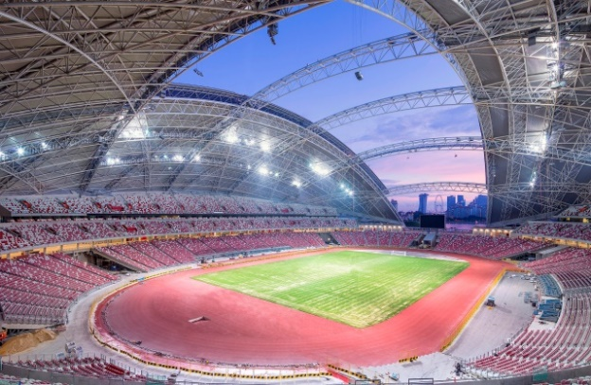 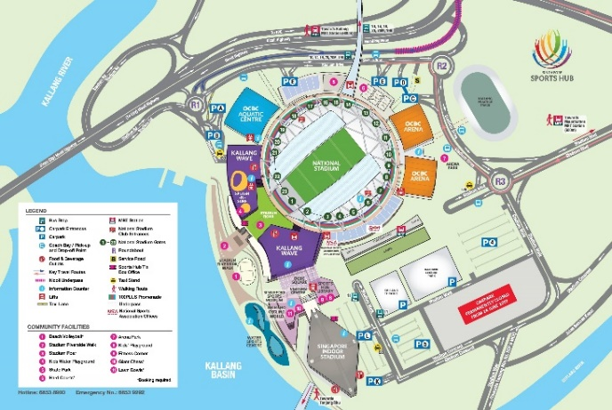

Gambar 1.1 *Singapore National Stadium*

(Sumber: sportshub.com.sg)

Stadion dengan kapasitas 55000 kursi pada tribun penonton yang berada di tengah kawasan Singapore *Sports Hub* dengan besaran massa yang paling luas sebagai jantung dari kawasan tersebut. Stadion pertama di dunia yang dirancang khusus untuk menjadi tuan rumah atletik sepakbola, *rugby*, dan kriket di satu tempat.

* 1. **Singapore Indoor Stadium**

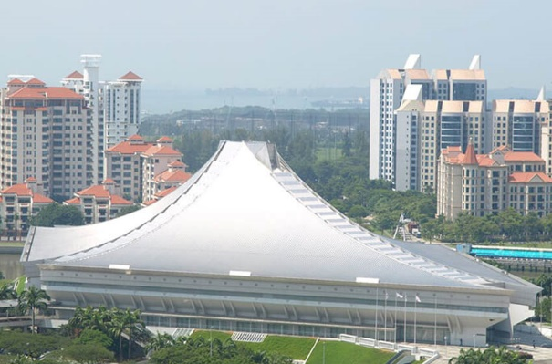 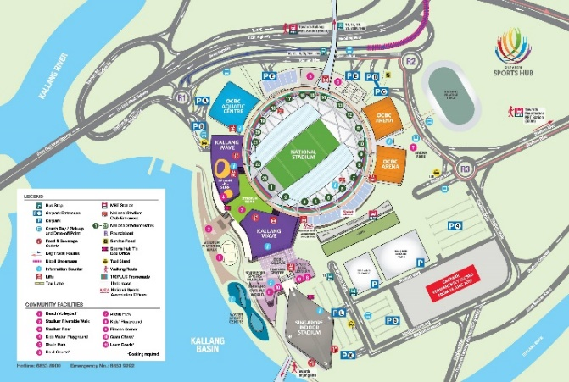

Gambar 1.2 *Singapore Indoor Stadium*

(Sumber: sportshub.com.sg)

Stadium tempat penyelenggaraan acara olahraga dan hiburan, termasuk konser musik, hiburan keluarga, pertunjukan, penghargaan, pertandingan olahraga, dan acara berskala besar lainnya. Stadion kedua yang berada di kawasan Singapore *Sports Hub* dengan penempatan massa lebih ke dalam mengarah ke arah tepi laut sebagai massa yang lebih terpisah terhadap stadion dari massa lainnya.

* 1. **OCBC Aquatic Centre**

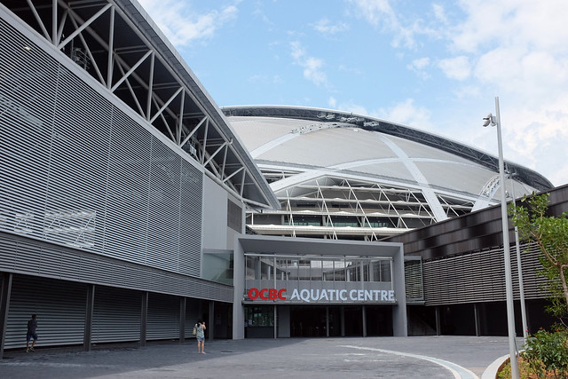 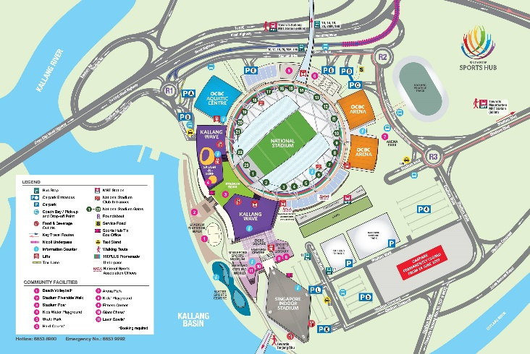

Gambar 1.3 OCBC *Aquatic Centre*

(Sumber: sportshub.com.sg)

OCBC *Aquatic Centre* merupakan pusat olahraga air yang menyediakan fasilitas renang, polo air dan menyelam secara indoor dengan tingkat internasional yang mencakup kolam renang 50 meter, kolam pelatihan 50 meter, dan kedalaman yang mencapai 5 meter. Fasilitas dengan penempatan massa di sisi barat laut yang memiliki beberapa dilatasi struktur antara OCBC *Aquatic Centre* dengan stadion Sepakbola sehingga terkesan menyatu secara fasad dan sirkulasi.

* 1. **OCBC Arena**

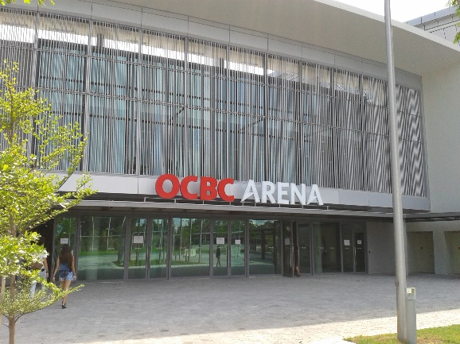 

Gambar 1.4 OCBC *Arena*

(Sumber: sportshub.com.sg)

OCBC Arena merupakan area fleksibel yang diatur dalam dua modul serbaguna yang disusun di sepanjang atrium publik pusat yang mencakup penggunaan komunitas/public dan pelatihan atlet elit dengan kapasitas tempat duduk mencapai 3000 orang yang dibagi menjadi 6 (enam) ruang olahraga *indoor*, yakni Bulutangkis, senam, tenis meja, panahan, dan anggar. Fasilitas dengan konsep menyatu yang sama dengan OCBC *Aquatic Centre*, namun terletak pada sisi Stadion Sepakbola sebagai aspek keseimbangan antara sisi barat dan timur.

* 1. **Water Sport Centre**

Fasilitas wahana olahraga air dengan alat berupa kano dan perahu dayung. Terletak di sisi barat daya kawasan dan tepi sungai, sebagai representatif olahraga air yang dilakukan di perairan alami dan simulasi pada kondisi yang sesungguhnya.

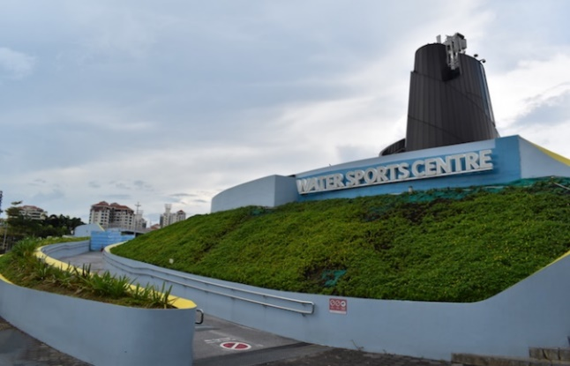 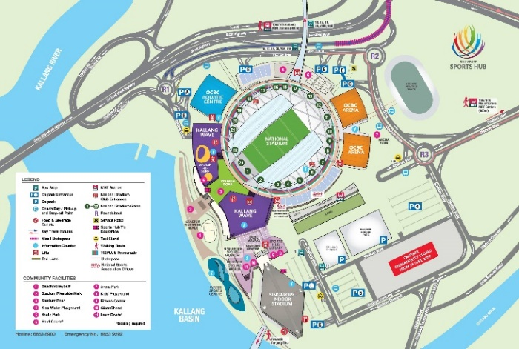

Gambar 1.5 *Water Sport Centre*

(Sumber: sportshub.com.sg)

* 1. **Sports Museum**

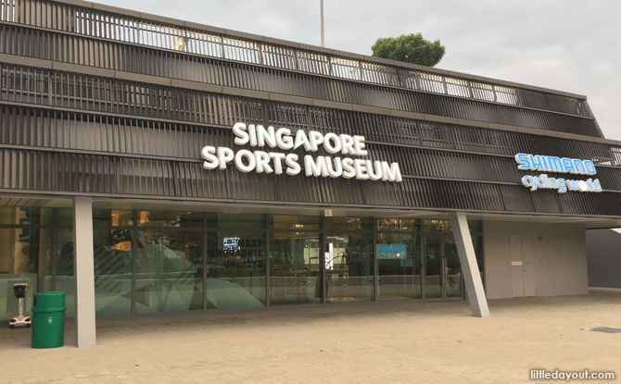 

Gambar 1.6 *Sports Museum*

(Sumber: sportshub.com.sg)

Museum olahraga yang menjadi fasilitas penunjang untuk pengunjung yang beroso informasi tentang para atlet nasional yang meraih berbagai macam prestasi, dan informasi tentang dunia olahraga, baik nasional maupun internasional

* 1. **Sports Hub Library**

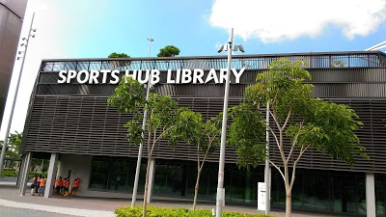

Gambar 1.7 *Sports Hub Library*

(Sumber: sportshub.com.sg)

Perpustakaan umum yang bisa digunakan oleh masyarakat umum, yang isinya bukan hanya tentang seputar olahraga, tetapi juga berbagai pengetahuan dan sejarah, termasuk tentang Singapore Sports Hub itu sendiri. Peletakkan massa *Sports Hub Library* lebih berjarak dengan fasilitas olahraga lainnya untuk mendapakan kenyamanan yang optimal terdapat aktifitas utama di dalam perpustakaan.

* 1. **Public Sports Facilities**

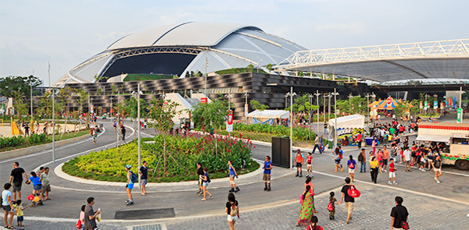 

Gambar 1.8 *Public Sports Facilities*

(Sumber: sportshub.com.sg)

Beragam fasilitas olahraga masyarakat termasuk lapangan keras, taman *skate*, sudut kebugaran, trek jogging dan bersepeda, mangkuk rumput, lapangan voli pantai, dll dengan penempatan pada beberapa titik mengelilingi Kawasan Singapore *Sports Hub.*

* 1. **Kallang Wave Mall**

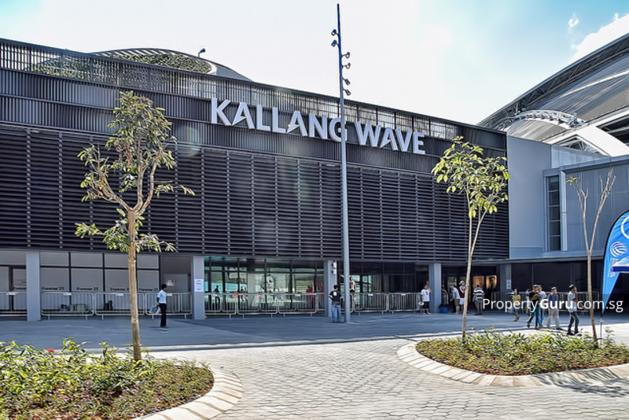 

Gambar 1.9 *Kallang Wave Mall*

(Sumber: sportshub.com.sg)

Destinasi satu atap pada kawasan Singapore *Sports Hub* untuk berbelanja, bersantap, dan bermain yang memberikan pengalaman gaya hidup yang dinamis dan menarik secara menyeluruh. Kallang *Wave Mall* terletak di sisi selatan stadion dekat dengan *Splash and Surf,* Perpustakaan dan Museum sebagai representative area non prestasi.

* 1. **Splash and Surf**

Area rekreasi berupa kolam renang dan berselancar untuk umum dari berbagai usia dengan kapasitas yang besar, konsep ruang terbuka dan lokasi massa di samping kiri *National Stadium*, tepatnya di atas Kallang *Wave Mall* untuk mendapatkan *view* bersenang-senang yang lebih leluasa terhadap stadion, Kawasan Singapore *Sports Hub*, sungai maupun suasana Singapura.

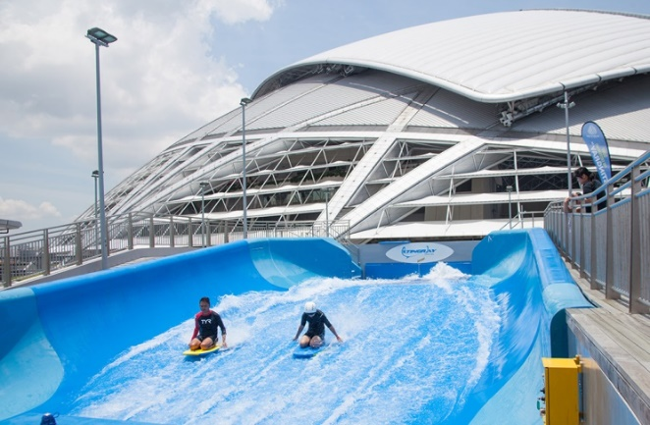 

Gambar 1.10 *Splash and Surf*

(Sumber: sportshub.com.sg)

1. **Tatanan Massa Singapore Sports Hub**

Analisa tatanan massa yang dilakukan pada penelitian ini menggunakan Teori *Figure Ground*. Teori *Figure Ground* adalah teori yang menggambarkan total suatu kawasan. Fugnsi teori ini adalah untuk menunjukkan tekstur kawasan melalui bentuk massa bangunan sebagai solid dan ruang terbuka sebagai *void*.

**Urban Solid**, mempunyai tipe yang terdiri dari:

* Massa bangunan, monument.
* Persil lahan blok hunian yang ditonjolkan
* Edge yang berupa bangunan

**Urban *Void***, mempunyai tipe terdiri dari:

* Ruang terbuka berupa pekarangan bersifat transisi antara ruang publik dan privat
* Ruang terbuka di dalam atau dikelilingi massa bangunan bersifat privat sampai semi privat
* Jaringan utama jalan dan lapangan publik karena mewadahi aktifitas publik berskala kota
* Area parkir publik bisa berupa taman parkir sebagai nodes yang berfungsi preservasi kawasan hijau
* Sistem ruang terbuka yang berbentuk linier dan curvalinier. Tipe ini berupa daerah aliran sungai, danau dan semua yang alami dan basah
  1. **Elemen Solid**

Secara teoritik ada 3 elemen dasar yang bersifat solid, yaitu:

1. Blok tunggal: terdapat satu massa bangunan dalam sebuah blok yang dibatasi jalan atau elemen alamiah
2. Blok yang mendefinisi sisi: konfigurasi massa bangunan yang menjadi pembatas sebuah ruangan
3. Blok medan: konfigurasi yang terdiri dari kumpulan massa bangunan yang tersebar secara luas

Blok massa yang terbentuk di Singapore Sports Hub adalah **blok Medan**, terlihat dari konfigurasi kumpulan massa bangunan yang tersebar secara luas. Singapore *Sports Hub* terdiri dari beberapa massa bangunan dengan jumlah yang cukup banyak untuk menyediakan cabang-cabang olahraga yang diminati masyarakat Singapura secara lengkap dan area komersil, hiburan, maupun edukasi serta posisi yang menyebar mengelili tapak.

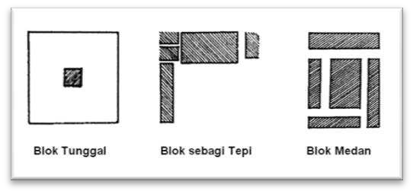 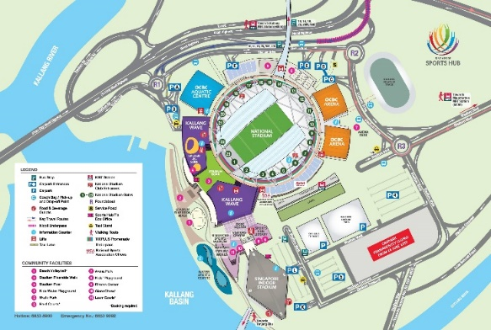

Gambar 2.1 Elemen Solid Singapore *Sports Hub*

(Sumber: sportshub.com.sg)

* 1. **Elemen Void**

Secara teoritik ada 4 elemen void, yaitu:

1. Sistem tertutup yang linear: ruang yang dibatas oleh massa bangunan yang memanjang dengan kesan tertutup, biasanya adalah ruang berada di dalam atau belakang bangunan dan umumnya bersifat private atau khusus seperti brandgang
2. Sistem tertutup yang memusat: ruang dibatasi oleh massa bangunan dengan kesan tertutup.
3. Sistem terbuka yang sentral: ruang yang dibatasi oleh massa dimana kesan ruang bersifat terbuka namun masih tampak terfokus misalnya: alun-alun, taman kota
4. Sistem terbuka yang linear: tipologi ruang yang berkesan terbuka dan linear misalnya kawasan sungai.

Singapore *Sports Hub* adalah kawasan yang memiliki elemen void **sistem terbuka secara sentral**, yang terlihat dari ruang diantara beberapa massa yang masih cukup luas dengan visual yang tidak terhalang oleh massa bangunn sehingga mempunyai kesan ruang bersifat terbuka namun masih tampak terfokus.

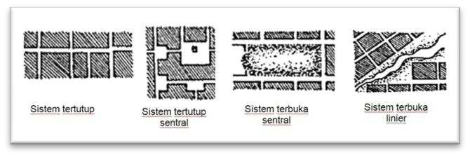 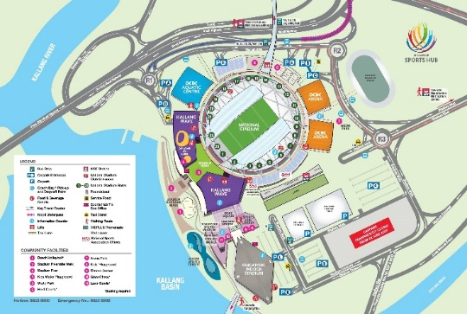

Gambar 2.2 Elemen *Void* Singapore *Sports Hub*

(Sumber: sportshub.com.sg)

* 1. **Tipologi Pola Kawasan**

Secara teoritik ada lima tipologi pola yang dibentuk oleh hubungan massa dan ruang yaitu pola anguler, aksial, grid, radial konsentris dan organis.

1. Pola angular adalah konfigurasi massa dan ruang secara menyiku
2. Pola aksial adalah konfigurasi massa bangunan dan ruang di sekitar poros keseimbangan yang tegak lurus terhadap suatu bangunan monumentalis
3. Pola grid adalah konfigurasi massa dan ruang yang dibentuk perpotongan jalan-jalan secara tegak lurus.
4. Pola radial konsentris adalah konfigurasi massa dan ruang yang memusat
5. Pola organis merupakan konfigurasi massa dan ruang yang dibentuk secara tidak beraturan

Pola massa dan ruang yang disajikan di kawasan Singapore *Sports Hub* berbentuk **pola Radial**, dengan mengelilingi massa stadium nasional yang merupakan massa dengan bentuk, luas, dan kapasitas yang paling besar sebagai *landmark* di sana.

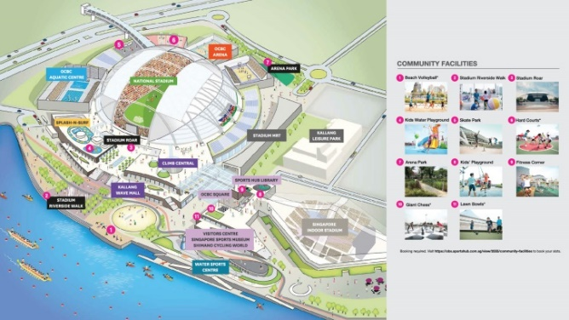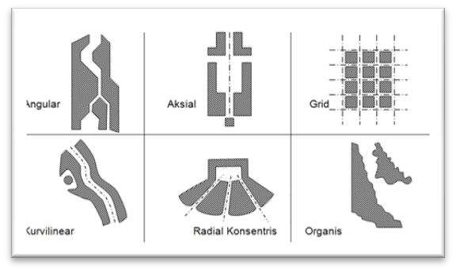

Gambar 2.3 Pola Kawasan Singapore Sports Hub

(Sumber: sportshub.com.sg)

1. **Pengaruh lansekap pada tatanan massa Singapore Sports Hub**

Analisa Lansekap yang dilakukan pada penelitian ini menggunakan prinsip-prinsip desain dalam Arsitektur Lansekap. Pada hakikatnya Arsitektur Lansekap merupakan ilmu perancanga nserta pengaturan dari lahan, penyusunan elemen alam dan buatan dengan memperhatikan keseimbangan kebutuhan pelayanan dan pemeliharaan sumber daya, hingga pada akhrinya dapat tersajikan suatu lingkungan yang fungsional dan estetis. Prinsip-prinsip yang digunakan adalah sebagai berikut:

* 1. **Keseimbangan**

Terdapat 2 (dua) macam utama nilai keseimbangan dalam lansekap, yaitu keseimbangan statis dan keseimbangan dinamis.

1. Keseimbangan statis adalah keseimbangan yang simetris dan membentuk kesan penataan yang formal, baik dari ukuran, bentuk dan bentuknya
2. Keseimbangan dinamis merupakan suatu susunan keseimbangan asimetris yang menarik dengan berbagai variasi, namun kesan dan nilai kesatuan tetap dapat tercapai karena adanya keselarasan antara unsur-unsur yang ada.

Nilai keseimbangan pada lansekap Singapore *Sports Hub* berupa **keseimbangan dinamis**, dimana lansekap aktif diatur dalam tiga tingkat yang terhubung pada setiap elevasi kontur tapak dengan pola lengkung yang berbeda dan menyesuaikan peletakan ruang hijau dengan setiap massa dan bentuk site untuk membentuk visual yang saling menyatu.

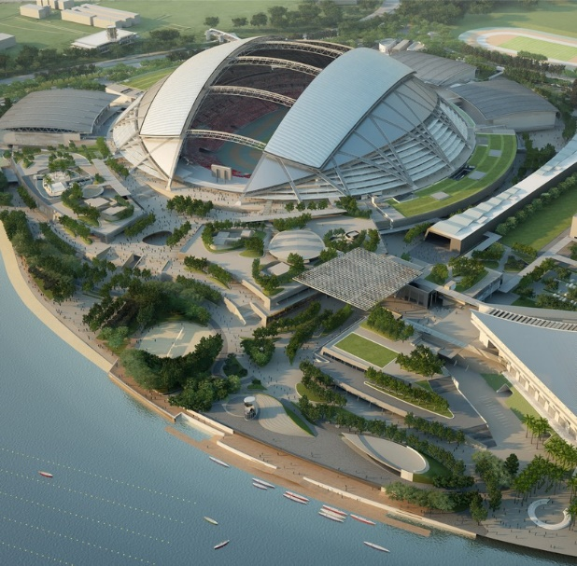

: Tingkat Satu

: Tingkat dua

: Tingkat tiga

Gambar 3.1 Tingkatan lansekap pada kawasan Singapore *Sports Hub*

(Sumber: sportshub.com.sg)

* 1. **Irama dan Pengulangan**

Irama adalah pengulangan unsur-unsur lansekap dalam suatu tapak, sehingga membentuk suatu ikatan atau hubungan visual dari bagian-bagian yang sama maupun berbeda. Pengulangan unsur dapat dicipitakan dengan berbagai variasi, yaitu:

1. Pengulangan unsur yang sama dari segi apapun.
2. Progresif, pengulangan berupa unsur-unsur yang berbeda dalam jarak yang cukup jauh dengan intensitas perbedaan dalam jumlah besar.
3. Berselang, pengulangan dari unsur yang berbeda dalam jarak yang dekat dengan intensitas perbedaan dalam jumlah rendah.

Irama yang ditampilkan pada lansekap Singapore *Sports Hub* adalah **pengulangan progresif** berupa kumpulan vegetasi area hijau yang membentuk setengah lingkaran, pengulangan vegetasi yang memanjang di samping setiap massa dan ruang komunal outdoor, serta area hijau berundak pada menyesuaikan kontur tapak yang menyatu dengan beberapa massa. Pengulangan lansekap tersebut disusun secara abstrak dan spontan menyesuaikan tatanan massa yang radial, namun terlihat sehingga antara lansekap dan tatanan massa terlihat saling mendukung.

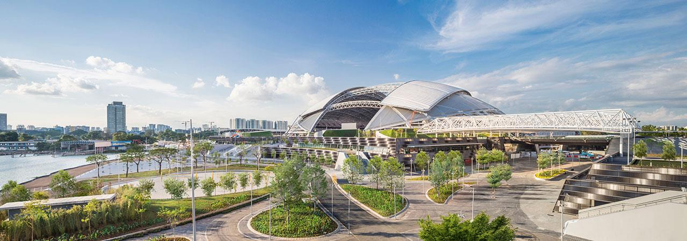

Gambar 3.2 Pola lansekap pada kawasan Singapore *Sports Hub*

(Sumber: sportshub.com.sg)

* 1. **Penekanan**

Penekanan merupakan suatu hal yang menonjol sebagai salah satu unsur yang lebih terlihat dalam komposisi susunan elemen lansekap sehingga menimbulkan kontras terhadap elemen lainnya.

Beberapa penekanan yang terdapat pada lansekap Singapore *Sports Hub* adalah adanya ornamen ikonik pada sisi depan Stadion yang mendapatkan view perairan dan cakrawala kota di Singapura seperti patung singa sebagai simbol warisan dan kemerdekaan Singapura, monumen kuali SEA *Games* sebagai sejarah pelaksanaan SEA *Games* termegah yang pernah dilaksanakan di kawasan tersebut. Adapun penempatan ikon tersebut pada sisi depan Stadion memberikan aksen yang berbeda pada kawasan Singapore *Sports Hub* khususnya pada sisi kiri dan mendapat visual yang lebih dibanding dengan tempat lain.

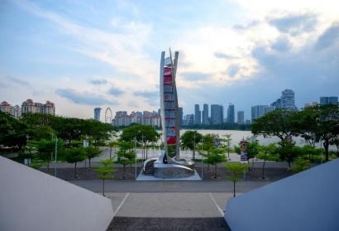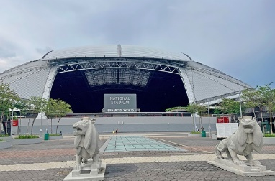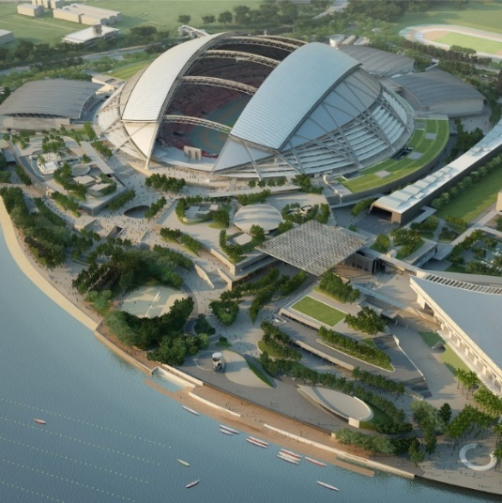

Gambar 3.3 Monumen kuali SEA *Games* dan Patung Singa Merdeka

(Sumber: sportshub.com.sg)

* 1. **Kesederhanaan**

Kesederhanaan dalam lansekap yaitu menghilangkan unsur-unsur yang tidak penting yang dinilai tidak memberikan kontribusi terhadap esensi dari komposisi rancangan secara keseluruhan, sehingga tercipta desain yang lebih berfokus pada efisiensi dan efektifitas terhadap manfaat dan fungsi dari lansekap yang dihasilkan.

Prinsip kesederhanaan dalam lansekap Singapore *Sports Hub* adalah penggunaan vegetasi pohon dengan tinggi yang cukup dan ranting dengan cabang yang terbilang sedikit, serta tekstur material yang solid pada massa maupun lansekap seperti dinding, aspal, dan pasir. Hal ini bertujuan untuk memberikan kesan kawasan yang rapat dan bersih, memfokuskan orientasi view pada bangunan serta pencahayaan alami pada lingkungan luar sehingga peran vegetasi dapat sesuai pada target sebagai peneduh dan penyejuk.

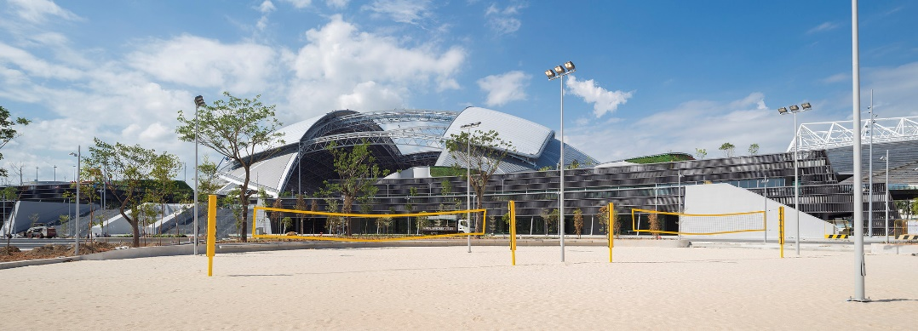

Gambar 3.4 Sequence lapangan voli Singapore *Sports Hub*

(Sumber: sportshub.com.sg)

* 1. **Kontras**

Kontras dalam seni dan rancang terjadi ketika terdapat 2 (dua) elemen berbeda yang saling terkait. Adanya kontras dalam sebuah konmposisi rancangan lansekap akan menarik mata pengunjung dan menghasilkan keindahan komposisi dan daya Tarik visual.

Prinsip kontras pada lansekap Singapore *Sports Hub* cukup signifikan dan memiliki intensitas yang besar. Pada setiap area pedestrian memiliki jenis material tersendiri. Terdapat perbedaan warna dalam setiap area hijau. Pada area hijau yang memiliki vegetasi tumbuhan maupun pohon terlihat lebih hijau disbandingkan dengan area hijau yang tidak memiliki vegetasi atau hanya berupa padang rumput. Adapun di sekitar ruang luar terdapat sebuah kolam air mancur di sisi kiri layaknya oasis. Hal ini menambah variasi rancangan secara keseluruhan dalam menciptakan kesatuan.

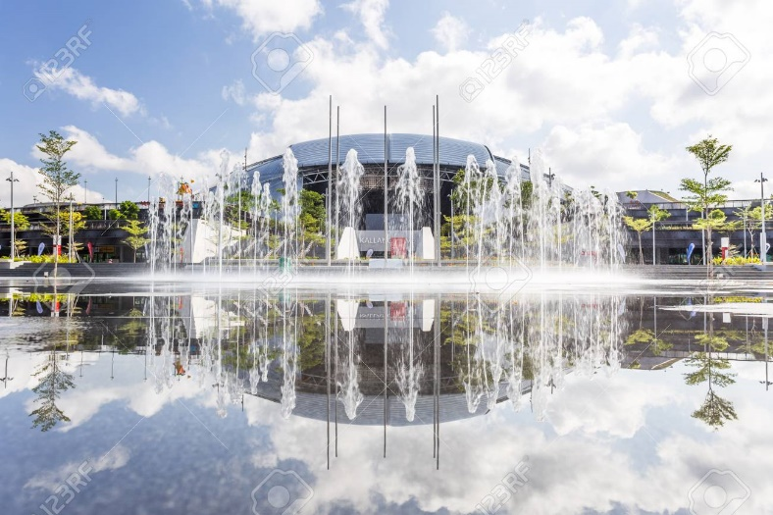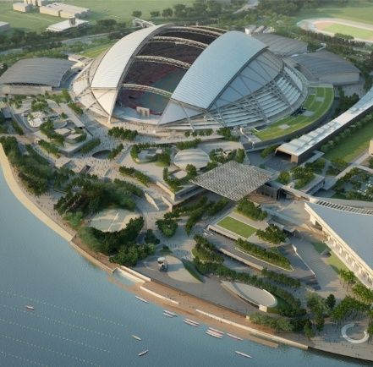

Gambar 3.5 Air mancur pada sisi depan stadion di Singapore *Sports Hub*

(Sumber: sportshub.com.sg)

* 1. **Proporsi**

Proporsi desain adalah hubungan rasio perbandingan yang harmonis antara dua atau lebih elemen dalam komposisi yang berkaitan dengan ukuran, warna, *layout*, dan kuantitas sehingga menghasilkan keserasian yang menarik.

Proporsi di dalam Singapore *Sports Hub* cukup bervariasi. Persentase penggunaan tapak terbilang sama antara massa terbangun dan area hijau dengan penempatan massa lebih ke kiri, di mana lansekap pada sisi kiri terlihat lebih padat, sedangkan pada sisi kanan didesain lebih bersih. Perbandingan ukuran antar vegetasi pohon rata-rata memiliki tinggi yang sama, namun memiliki kerindangan yang berbeda dalam hal intensitas daun dan ranting. Begitu pula pada area vegetasi dominan berkontur datar dibanding dengan area yang berkontur miring. Namun hal tersebut memang diaplikasikan untuk menyesuaikan kondisi massa dan tapak, sehingga dapat memaksimalkan view ke luar pada danau maupun suasana negara Singapura maupun *view* sebaliknya.

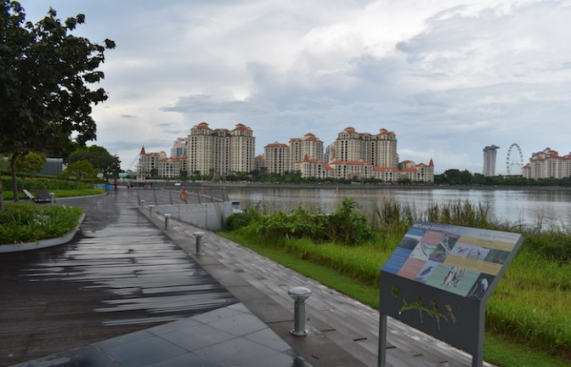

Gambar 3.6 Perbandingan lansekap pada sisi kiri dan kanan tapak Singapore *Sports Hub*

(Sumber: sportshub.com.sg)

* 1. **Kesatuan**

Kesatuan merupakan dasar untuk menghubungkan seluruh prinsip desain yang diaplikasikan dalam lansekap secara menyeluruh. Kesatuan dalam komposisi dicapai ketika semua prinsip desain telah diterapkan dengan benar untuk mencapai beberapa tujuan fungsional dalam rancangan.

Pemilihan dan penataan lansekap memengaruhi penataan pada Singapore *Sports Hub*. Lokasi yang berada di tepi laut daerah kallulang dan luas site yang sangat besar, memungkinkan penataan massa menjadi lebih leluasa secara kompleks. Seluruh area disatukan oleh pendekatan filosofis dan desain yang konsisten terhadap lansekap, perlindungan dari pengaruh alam, serta kualitas kenyamanan dan pengalaman yang sesuai dengan iklim tropis Singapura. Bangunan dan ruang individu dianggap bersama sebagai satu kesatuan. Ini melibatkan pengintegrasian Singapore *Indoor Stadium* yang telah direvitalisasi dan memungkinkan interaksi yang intuitif dan mulus antara bagian depan dan belakang rumah.

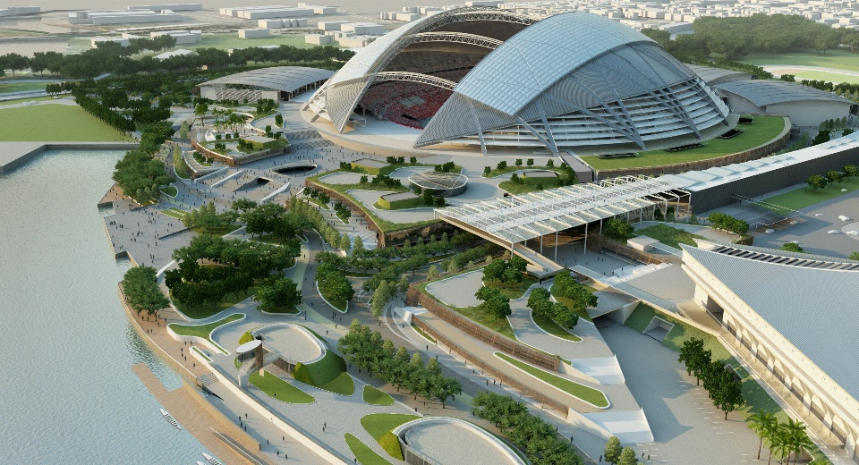

Gambar 3.7 *Bird eye view Singapore Sports Hub*

(Sumber: sportshub.com.sg)

Sports Hub mengkombinasikan penataan lanskap, sistem air, menghadirkan lingkungan alami dan lingkungan tepi laut publik secara optrimal sehingga memberikan kualitas tinggi. Susunan ekspresi arsitektural halus, warna hangat, seperti kisi yang khas juga menciptakan dialog yang menarik antara bayangan, cahaya, dan tektonik, dengan materialitas tempat olahraga.

**KESIMPULAN**

Singapore *Sports Hub* sebagai representatif salah satu kompleks pusat olahraga terlengkap yang telah dibangun memiliki pertimbangan desain dalam pola penataan massa. Tatanan massa bangunan pada kawasan Singapore *Sports Hub* membentuk pola radial, berorientasi mengelilingi bangunan stadion sepakbola, di mana stadion sepakbola menjadi landmark pada kawasan Singapore *Sports hub*.

Adapun penataan lansekap secara prinsip desain memiliki pengaruh dalam penataan massa pusat olahraga, meliputi peletakkan massa yang sesuai dengan potensi yang dimiliki pada setiap sisi, orientasi view, sirkulasi dll.

Perlu diberlakukan penelitian lebih lanjut tentang Singapore *Sports Hub* sebagai objek pusat olahraga yang masih dapat ditelaah lebih detail lagi dalam ranah arsitektur, baik dari segi konsep, teknologi, aplikasi desain, dan lain sebagainya.

**UCAPAN TERIMA KASIH**

Penulis mengucapkan terima kasih kepada Ir. Muchlisiniyati Safeyah M.T. selaku dosen mata kuliah Penelitian Arsitektur dan Heru Prasetiyo Utomo S.T, M.T. selaku dosen pembimbing yang telah membimbing, memberi arahan dan masukan dalam penelitian ini sehingga penulis dapat menyelesaikan penelitian ini dengan baik.

**DAFTAR PUSTAKA**

Archdaily I *Singapore SportsHub / DPArchitects; 2014*, dilihat 17 Juni 2021,<Archdaily.com/Singapore-sportshub-Dparchitects

Hakim, Rustam, 2012 ; Komponen Perancangan Arsitektur Lansekap : Prinsip – Unsur dan Aplikasi Desain ; PT. Bumi Aksara, Jakarta.

Ching, Francis. Dk., 1996 ; Arsitektur : Bentuk, Ruang dan Tatanan ; Erlangga.

Singapore Sporsts Hub I *sports, entertainment, lifestyle*, dilihat 21 Juni 2021,<sportshub.com.sg

Trancik, Roger, 1986 ; *Finding Lost Space : Theories of Urban Design* ; Van Nostrand Reinhold Company.

World Architecture Community, *Singapore Sports Hub,* dilihat 20 Juni 2021,<[worldarchitecture.org/architecture-projects/hczmn/singapore-sports-hub-project-pages.html](https://worldarchitecture.org/architecture-projects/hczmn/singapore-sports-hub-project-pages.html)

Reka Karsa, Jurnal Online Institut Teknologi Nasional*, Kajian bentuk dan tatanan massa di kawasan bangunan CI-WALK (Cihampelas Walk)*; 2013